附件2
会议地点交通指南
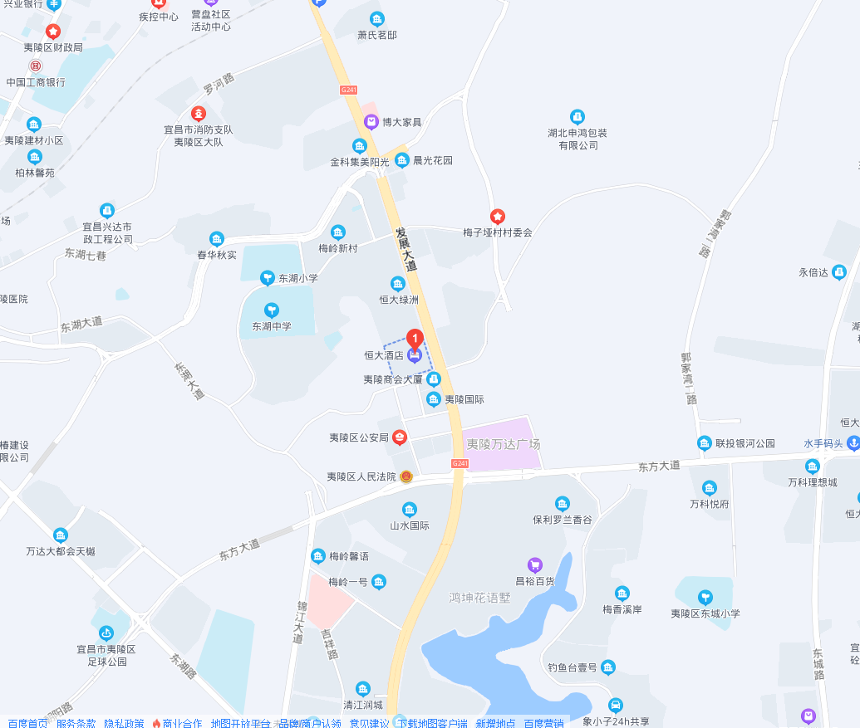
宜昌恒大酒店（中国,湖北,宜昌,夷陵区,发展大道117号）

1、宜昌东站至会议地点
1）打车（约25分钟）：由宜昌东站打车到宜昌恒大酒店（宜昌市夷陵区发展大道117号）（车费41元左右）。
2）公共交通（约72分钟）：由宜昌东站乘坐B68公交（往三峡高中方向，票价2元），在发展大道梅子垭路口公交站下车，步行至宜昌恒大酒店。
2、宜昌国际机场至会议地点
1）打车（约36分钟）：由宜昌国际机场打车到宜昌恒大酒店（车费98元左右）。
2）公共交通（约115分钟）：在宜昌国际机场乘坐机场巴士市区线（往宜昌汽车中心站方向），在宜昌汽车客运中心站下车，步行至宜昌东站公交站，乘坐B68公交（往三峡高中方向），在发展大道梅子垭路口公交站下车，步行至宜昌恒大酒店（车费共计约27元）。

